География
7 класс
Тема: Растительный и животный мир зоны пустынь и полупустынь.

В полупустынях и пустынях растут только такие растения, которые могут переносить длительную засуху. Для того чтобы находить питательные вещества на большой глубине, у растений развились длинные корни. А листья превратились в колючки или стали длинными и тонкими, как хвоинки.
Весной, как только растает неглубокий снег можно увидеть ярко-красные маки, лиловые ирисы, тюльпаны.
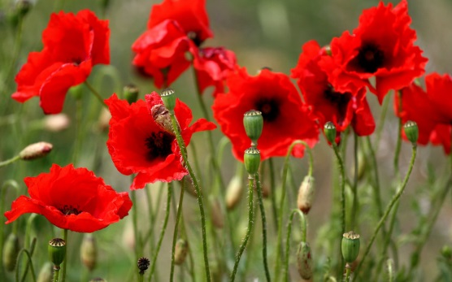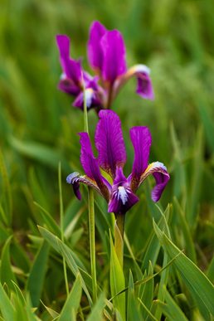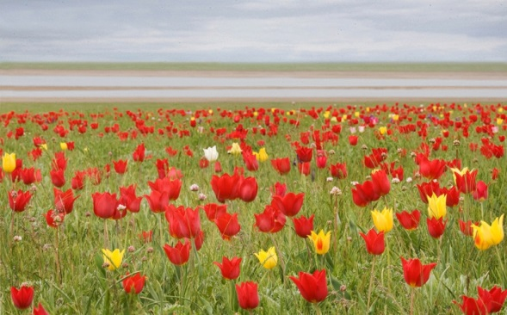

Но под жаркими луча ми солнца быстро вянут цветы и выгорают травы. И тогда остаются только верблюжья колючка, полынь, солянка.

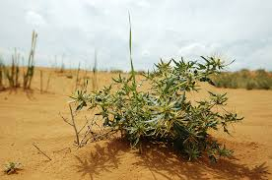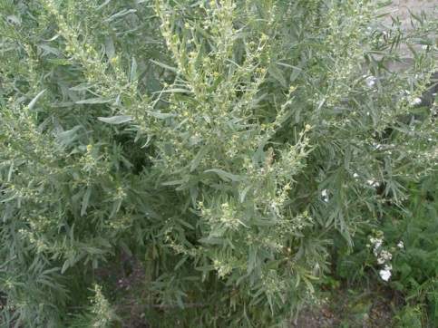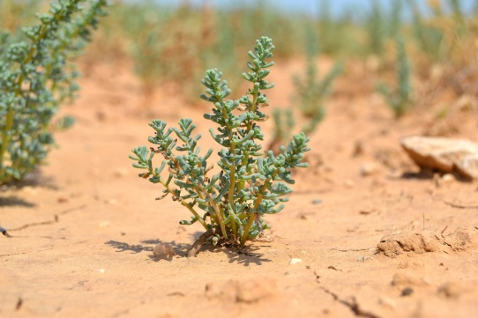
Верблюжья колючка
Полынь
Солянка

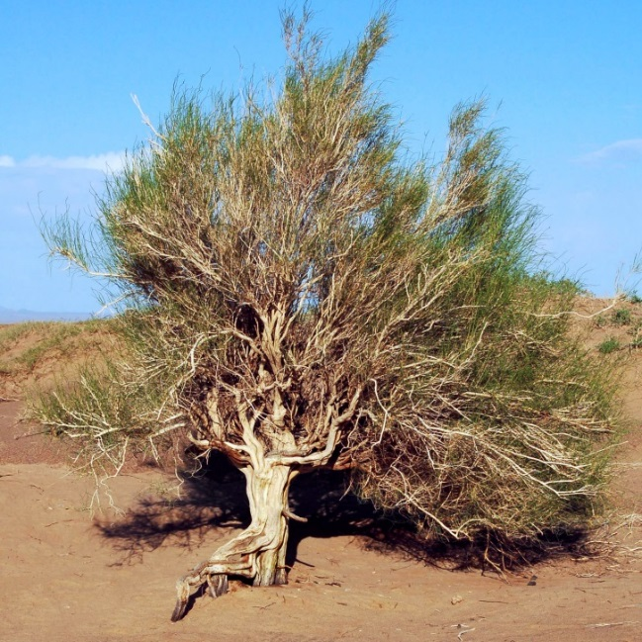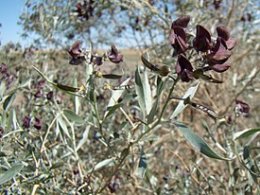
Песчаная акация
Саксаул

Корни саксаула намного длиннее ствола, при недостатке влаги могут уходить на глубину до 10 метров. Древесина саксаула тяжёлая, тонет в воде, хорошо горит. Местные жители используют её в качестве топлива.
Растения полупустынь и пустынь благодаря своим длинным корням закрепляют пески.
В полупустынях и пустынях обитают змеи, ящерицы, черепахи, пауки, тушканчики, сайгаки. Самое крупное животное пустыни — верблюд. Все они приспособились к жаркому климату. Животные могут долго обходиться без воды и пищи. Они имеют окраску под цвет песка - это помогает им скрываться от врагов и незаметно подкрадываться к добыче. Многие животные очень выносливы.
Некоторые виды животных зарываются от жары в песок. А черепахи в самое жаркое время впадают в спячку.
Животный мир оазисов намного богаче. Вдоль рек водятся кабаны, камышовый кот, водоплавающие птицы.

Вопросы и задания
- Как приспособились растения к жизни в пустынях?
- Нарисуйте цветок, который можно увидеть весной в полупустынях и пустынях.
- Как животные приспособились к жизни в пустыне?
- Что можно сказать о животном мире оазисов?

